Pas envie de cuisiner !!!

L’école St Sauveur de La Forêt sur Sèvre organise
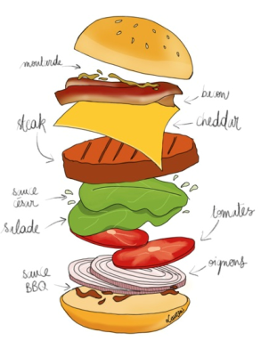
Une vente de burgers
lundi 13 MARS 2017

Le Chouan
Gourmand
100% Frais
Food truck
www.lechouangourmand.com

Royal vendéen
Pain calo, boeuf, galette de pommes de terre, sauce tomate, oignons confits, salade, tomme de Vendée.................................9€

Biquette
Pain calo, boeuf, galette de pommes de terre, chorizo, sauce blanche, salade, chèvre frais..........................................9 €

Vendiflette
Pain calo, volaille, pommes de terre, tuile de jambon de Vendée, oignons confits, crème fraîche, salade, mizotte......................................9 €

Burger enfant
Pain calo, boeuf, galette de pommes de terre, sauce tomate, emmental...................................7 €

Le camion sera présent à L’école Privée St Sauveur
Rue Chanoine Turpault La Forêt sur Sèvre à partir de 18h30
Votre bon de commande devra être transmis à l’école ou par Mail : lechevalblanc79@orange.fr
Ou Tel 0689335572 dans ce cas règlement au camion
merci d’avance pour votre participation.
…………………………………………………………………

Bon de retrait à conserver :

Nom et Prénom :………………………………………………………
Nbre de burgers adultes et/ou enfants :………………………………………………
…………………………………………………………………………………………...

Bon de commande Nom et Prénom :

 | Qté Burgers | Nombre de burgers :……....X 9 € =……....€  Nombre de burgers enfants :……....X 7 € =……….€  Chèque à l’ordre de l’OGEC  espèces
Royal vendéen
Biquette
Vendiflette
Burger enfant
Nbre de burgers total
Cochez le créneau  horaire souhaité pour les récupérer : | 18h30 18h45 19h 19h15 19h30  19h45 20h 20h15 20h30 21h

Veuillez nous transmettre votre n° de téléphone auquel vous serez joignable le jour de la vente en cas de retard ou de problème technique ……………………………………..

Ne pas jeter sur la voie publique ,imprimé par nos soins.

